南京信息工程大学 实验（实习）报告

实验名称 华为云平台部署 实验（实习）日期 2025.11.20 指导教师 吴军
系 计算机 专业 计算机科学与技术 年级 2022 班次 6 姓名 吴盈辉 学号 202283290079

一、实验目的与要求
云平台部署
1）创建私有网络
2）初始化子网和路由表
3）新建 CVM
4）创建云数据库 CDB
5）初始化数据库实例
6）创建文件存储
7）挂载文件存储
8）搭建Discuz论坛
二、实验内容及步骤
1.创建私有网络vpc：
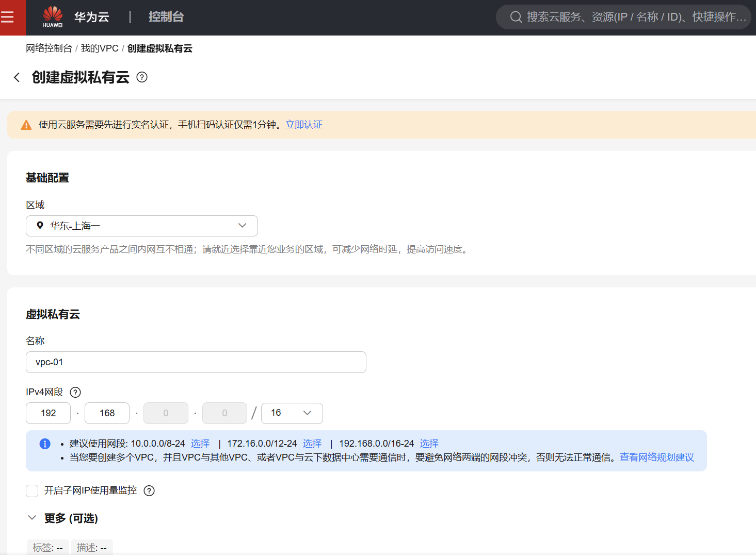
2.获取云服务器实例Discuz 01：
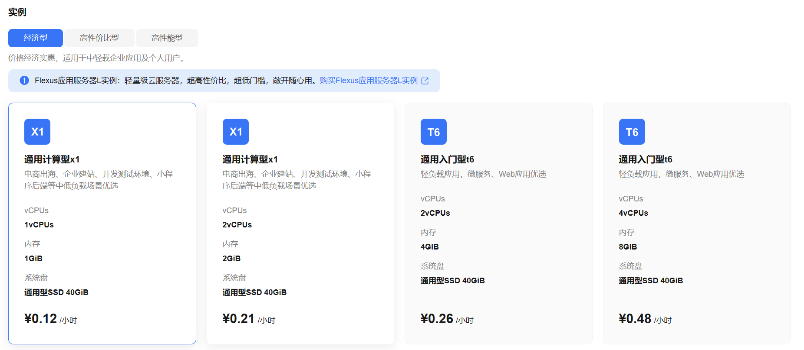
选择Linux操作系统：
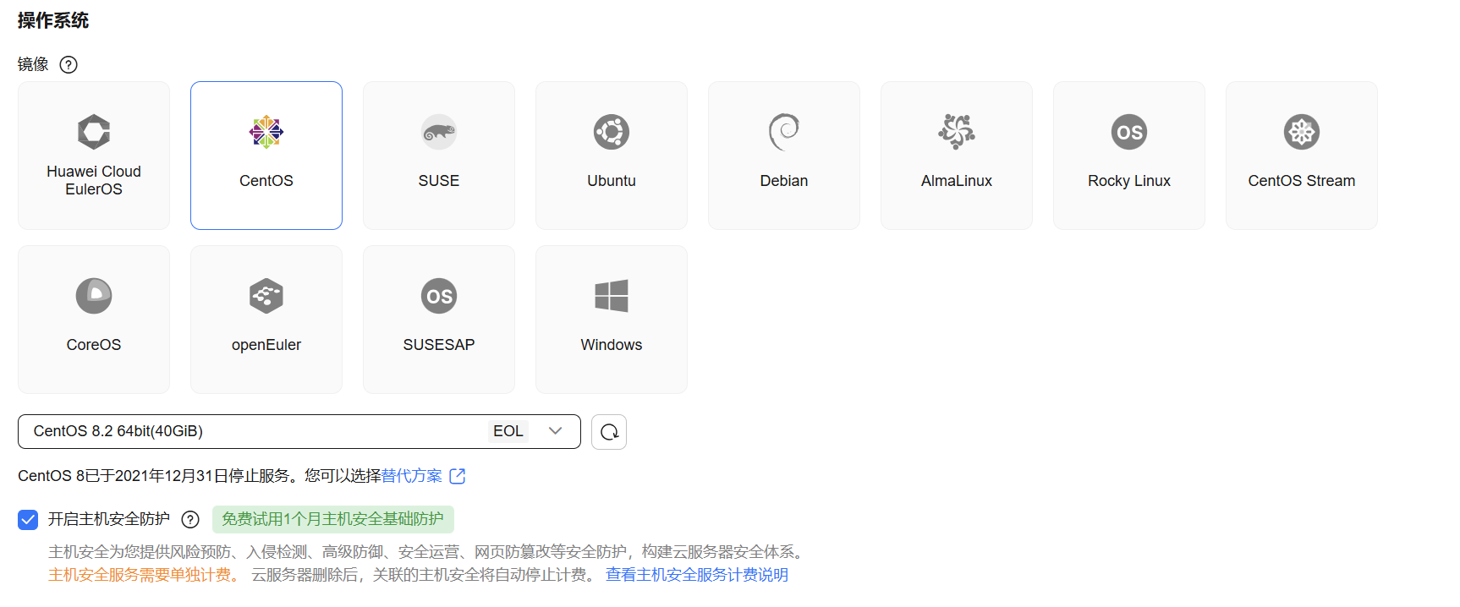

3.连接discuz01云服务器安装MySQL：
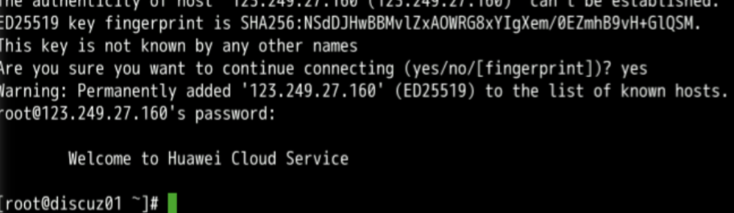
安装：
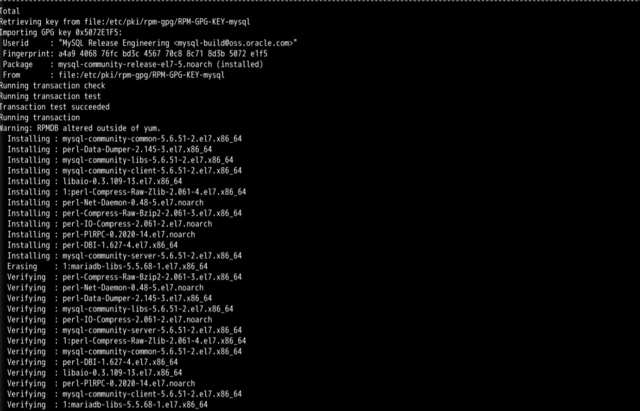
配置并使用数据库：
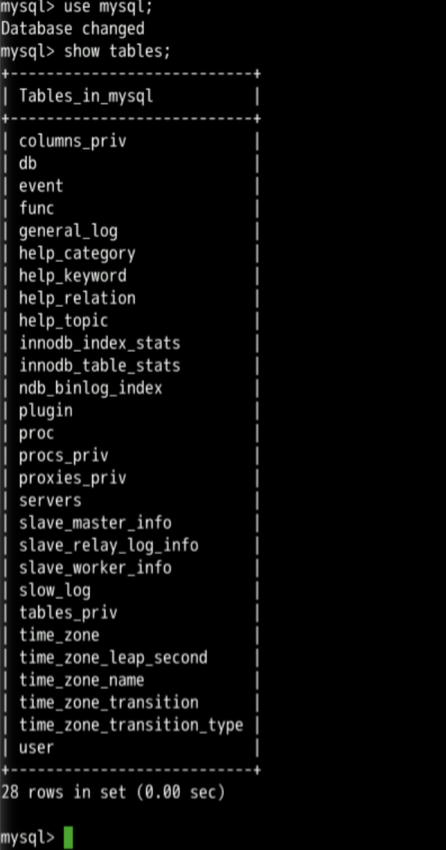
4.配置web环境：
安装 Apache 服务器、PHPFastCGI 管理器、MySQL 客户端和 MySQL 数据库服务器
yum install -y httpd php php-fpm php-mysql
wget http://repo.mysql.com/mysql-community-release-el7-5.noarch.rpm
rpm -ivh mysql-community-release-el7-5.noarch.rpm
yum -y install mysql-server
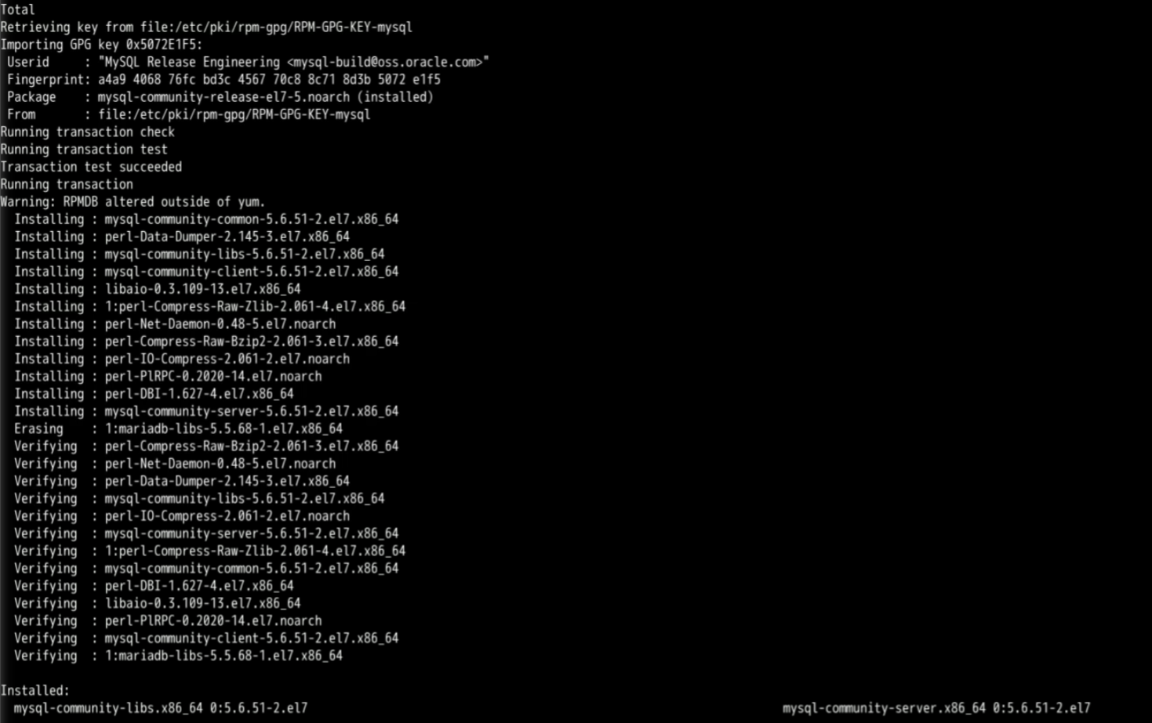

5.配置安全组：
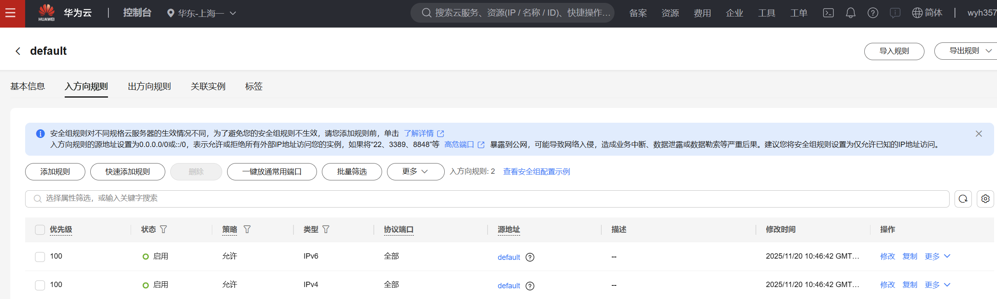
6.部署Discuz 论坛网站
下载 Discuz安装包
并设置权限
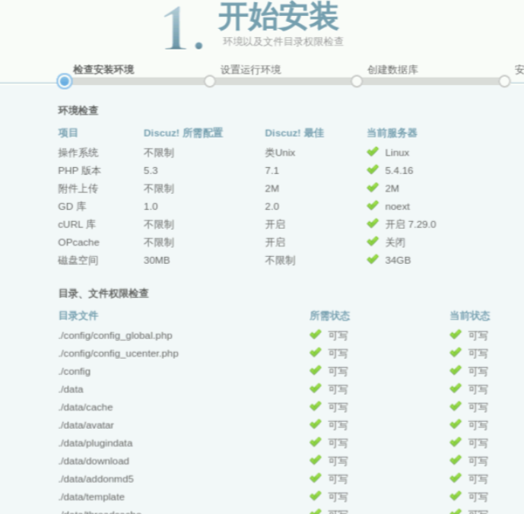
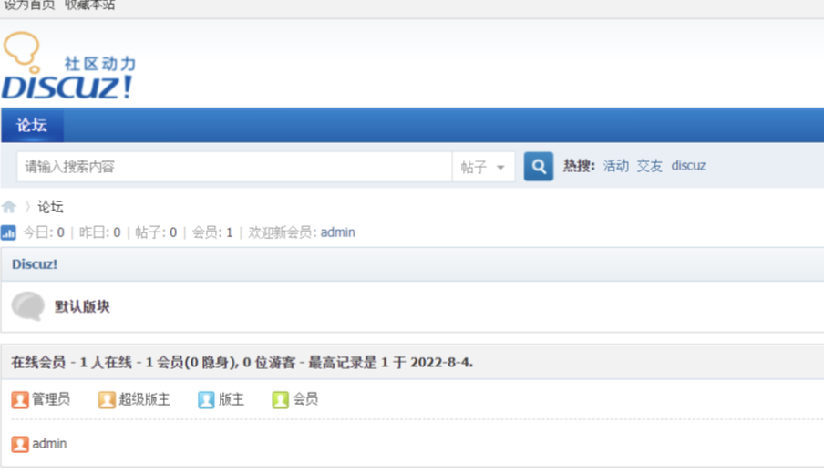
三、实验总结
本次实践是搭建部署一个个人博客，完成了云平台部署web应用的任务，走遍整个流程对创建私有网络、初始化子网和路由表、新建 CVM、创建云数据库 CDB、初始化数据库实例、创建文件存储 、挂载文件存储、搭建网站有了初步的体验和学习掌握。

